 ESTUDO SOBRE O INGRESSO NO MERCADO DE TRABALHO DE DESENVOLVIMENTO DE SISTEMAS NO MUNICÍPIO DE SÃO PAULO EM 2020

STUDY ON THE ENTRY IN SYSTEMS DEVELOPMENT LABOR MARKET IN THE MUNICIPALITY OF SÃO PAULO IN 2020

Rubens Vasconcellos Terra Neto

Resumo: A pandemia de COVID-19 impactou a economia mundial, tendo reflexos no mercado de trabalho do mundo inteiro. Este trabalho analisa o impacto no mercado de trabalho de desenvolvimento de sistemas no munícipio de São Paulo no ano de 2020; verifica como o nível de emprego no período pós-pandemia foi afetado em termos de vagas e salário; e apresenta um modelo de regressão linear múltipla com potencial explicativo para o salário. Como resultado, verifica-se que o mercado de desenvolvimento de sistemas está se aproximando de uma equidade salarial em termos de raça, mas que ainda tem muito o que fazer para alcançar a equidade de gênero.

Palavras-chaves: Desenvolvimento de sistemas; Mercado de trabalho; Equidade de gênero e Raça; São Paulo; COVID-19.

Abstract: The COVID-19 pandemic impacted the world economy, reflecting on the labor market worldwide. This work analyzes the impact on the systems development job market in the municipality of São Paulo in 2020; checks how the level of employment in the post-pandemic period was affected in terms of vacancies and salaries; and presents a multiple linear regression model with explanatory potential for salaries. As a result, it appears that the systems development market is approaching salary equity in terms of race, but that it still has a lot to do to achieve gender equity.

Keywords: Systems development; Labor market; Gender and Race Equity; Sao Paulo; COVID-19.

1 Introdução
Inúmeras notícias têm chamado a atenção para o aquecimento do mercado de trabalho de Tecnologia da Informação (TI) em virtude da pandemia, em especial na área de desenvolvimento de sistemas. Pode-se citar TIInside (2020) que noticiou que “Três das cinco vagas de emprego em crescimento no Brasil estão no setor de tecnologia, diz Linkedin”, o EXTRA(2020), publicou “Crise amplia mercado de tecnologia da informação, onde faltam candidatos”, o site UOL (2020) divulgou “Emprego em alta para "devs"” entre tantos outros veículos de informação.
O Ministério da Economia (2020) divulgou os resultados do Novo Caged que apontam que em setembro/2020 todas as unidades da federação registraram saldos positivos na variação do emprego, mostrando uma recuperação do nível de emprego, mas indicando ainda que o saldo acumulado no ano de 2020 no Brasil é negativo. Neste mesmo estudo apontou também que o salário médio real de admissão no Brasil no mês de setembro foi de R$ 1.710,97, o mais baixo desde janeiro de 2020.
Não se pode perceber nem pelas notícias, nem pela apresentação dos dados compilados pelo Ministério da Economia, se há uma equidade de gênero e raça. Esta pesquisa busca então responder às seguintes perguntas: O mercado de desenvolvimento de sistemas apresenta saldo negativo na recuperação do emprego, ou está em franca expansão como divulgado pela imprensa? O salário pós-pandemia é diferente do encontrado antes da pandemia? Quais são os fatores que influenciam no salário? Ainda há diferenças relativas a gênero e raça?

2 Desenvolvimento
Segundo o Ministério da Economia (2020), “O Novo Caged é a geração das estatísticas do emprego formal por meio de informações captadas dos sistemas eSocial, Caged e Empregador Web”. Para se entender melhor o que vem a ser então o Novo Caged, deve-se entender o que são estes sistemas de onde são captadas as informações. Ainda segundo o Ministério da Economia (2020), o Caged foi criado em 1965 para acompanhar e fiscalizar o processo de admissão e dispensa de trabalhadores regidos pela Consolidação das Leis do Trabalho(CLT) e hoje é importante fonte de informação sobre o mercado de trabalho formal. O eSocial é sistema de Escrituração Digital das Obrigações Fiscais, Previdenciárias e Trabalhistas e foi instituído em 2014 com o objetivo de unificar e simplificar a prestação de informações sobre os trabalhadores e as empresas. Já o Empregador Web foi criado pelo Ministério do Trabalho e Emprego (TEM) com a finalidade de viabilizar o envio de requerimentos de Seguro-Desemprego.
A integração destes sistemas é um processo que tem se desenvolvido em etapas e que a partir da competência de janeiro de 2020 tem sido realizado em duas etapas, a primeira de consolidação dos dados do eSocial e do Caged e a segunda de imputação de desligamentos do Empregador Web. Sendo então a evolução da principal fonte de informação sobre a movimentação do emprego formal.
A PNAD Contínua (Pesquisa Nacional por Amostra de Domicílios Contínua) 2019 aponta que o número de mulheres no Brasil é superior ao de homens, sendo a população brasileira composta por 48,2% de homens e 51,8% de mulheres. Se houvesse uma equidade de gênero e oportunidades, poderíamos esperar que estes números se refletissem na educação e no mercado de trabalho. Mas, segundo o INEP (2018), para o curso de Análise e Desenvolvimento de sistemas no ano de 2016, ingressaram 49.804 estudantes, sendo 14,1% do sexo feminino e 85,9% do sexo masculino. Segundo Soares (2001), o baixo percentual de mulheres em cursos de ciências computacionais não é privilégio brasileiro, sendo percebido mesmo em países do sul da Europa, como Portugal, Itália e Espanha, além da Alemanha, e está relacionado a aspectos culturais.
Segundo o Instituto Ethos (2016), “Os negros, que são 52,9% da população do país, estão, como as mulheres, em situação de desigualdade, sub-representação e afunilamento hierárquico”. Ainda na pesquisa, apontam que “Ao responder às indagações da pesquisa referentes às ações afirmativas, a grande maioria das empresas diz não possuir medidas para ampliar a presença de negros em nenhum nível de seu pessoal”.
Autores tem destacado o valor da diversidade para as organizações, como Zauli (2015), que coloca que “Os trabalhadores são diferentes, e as organizações que desejam ser bem-sucedidas precisam valorizar a diversidade do quadro funcional.”. E destaca que:
“Para se beneficiar da diversidade, as organizações precisam ter uma política sólida de igualdade de oportunidades. Beneficiar-se da diversidade é o fim, e os processos e as políticas de igualdade de oportunidades são o meio.” ZAULI(2015)

3 Método
O método de pesquisa utilizado para a realização deste trabalho foi dividido nas seguintes etapas:
- coleta dos dados de movimentação de admissões e demissões do novo Caged;
- preparação e organização dos dados coletados sob a forma de um banco de dados;
- análise descritiva;
- verificação das medianas salariais pré-pandemia e pós-pandemia
- regressão linear com análise residual e validação do modelo
- análise dos resultados e discussão.

A preparação dos dados, as análises descritivas, comparação de medianas e de regressão linear múltipla foram realizadas com a utilização dos seguintes recursos computacionais:
a) notebook com 16 GB de memória RAM e Microsoft Windows 10 Home;
b) software R versão 3.6.3;
c) software RStudio versão 1.2.5033;
d) pacotes R instalados: car 3.0-10, dplyr 1.0.2, ggplot2 3.3.2, nortest 1.0-4, olsrr 0.5.3.
Os dados referentes à movimentação do Novo Caged foram obtidos através de download dos seguintes arquivos compactados CAGEDMOV202001.7z, CAGEDMOV202002.7z, CAGEDMOV202003.7z, CAGEDMOV202004.7z, CAGEDMOV202005.7z, CAGEDMOV202006.7z, CAGEDMOV202007.7z, CAGEDMOV202008.7z e CAGEDMOV202009.7z, que foram baixados do seguinte endereço “ftp://ftp.mtps.gov.br/pdet/microdados/NOVO%20CAGED/Movimenta%E7%F5es/2020/Setembro/”. Cada um dos arquivos continha um arquivo texto com os dados referentes às movimentações de admissões e desligamentos do mês de referência.
Estes arquivos já se encontram em formato Tidy Data como definidos por WICKHMAN (2014).
Tidy Data são uma forma padrão de mapear o significado de um conjunto de dados em sua estrutura. Um conjunto de dados é confuso ou arrumado, dependendo de como as linhas, colunas e tabelas são combinadas com as observações, variáveis ​​e tipos. Em Tidy Data:
1. Cada variável forma uma coluna.
2. Cada observação forma uma linha.
3. Cada tipo de unidade observacional forma uma tabela. (WICKHAM, 2014, p.4, tradução própria)

Utilizando o R, foram lidos todos os dados e reunidos em um único arquivo com todas as movimentações, tendo sido descartadas neste momento as movimentações de contratações que tivessem o salário ou as horas contratuais iguais a zero. O arquivo “cagedmov2020.csv” gerado continha 21.346.707 (vinte e um milhões, trezentos e quarenta e seis mil, setecentos e sete) registros.
A partir do arquivo “cagedmov2020.csv”, foram selecionadas apenas as movimentações referentes ao município de São Paulo, e gerado o arquivo “cagedmovsp.csv” com o total de 2.919.916 (dois milhões, novecentos e dezenove mil, novecentos e dezesseis) registros. Retirou-se do arquivo gerado as colunas “Região”, “uf” e “município”, já que todo o conteúdo agora se referia ao município de São Paulo.
De posse do arquivo “cagedmovsp.csv”, foram gerados dois outros arquivos, o arquivo “contratacaospti.csv” e o arquivo “demissaospti.csv” apenas com as movimentações referentes às ocupações de “Analista de Desenvolvimento de Sistemas” e “Programador de Sistemas de Informação”. No arquivo “contratacaospti.csv” foram incluídos os 18.703 (dezoito mil, setecentos e três) registros referentes às admissões e no arquivo “demissaospti.csv” os 15.988 (quinze mil, novecentos e oitenta e oito) registros referentes aos desligamentos.
Os arquivos “contratacaospti.csv” e “demissaospti.csv” gerados foram publicados na internet no endereço https://github.com/terraneto/Pesquisa-Mercado-TI, assim como os scripts R que os geraram a partir dos dados do Novo Caged. Os arquivos intermediários não foram publicados por serem maiores que o tamanho permitido pelo GITHUB.
Foram considerados para a avaliação do modelo de regressão linear apenas os registros de contratação que atenderam as seguintes condições:
- o empregador era uma pessoa jurídica;
- o salário mensal estava entre R$ 1.045,00 e R$ 30.000,00. Assumiu-se que salários menores que o salário-mínimo ou maiores que R$ 30.000,00 eram ou outliers ou erros nos dados;
- não foram contratados como aprendizes, intermitentes ou parciais;
- cujas horas contratuais fossem no mínimo de 20 horas;
- fossem empregados da categoria 101, Empregado - Geral, excluindo assim empregados temporários e a termo;
- grau de instrução de no mínimo ensino médio incompleto (foram considerados inconsistentes os registros com grau de instrução menor, um total de 24 em 17939);
- Estabelecimentos que tivessem mais de 19 empregados.
Foi realizada ainda a substituição do campo “tipo de movimentação” pelo campo “primeiroemprego” para separar as movimentações de primeiro emprego dos demais tipos de movimentação.
Para efeito de comparação entre os períodos pré-pandemia e pós-pandemia, em virtude dos dados serem mensais e as decretações de quarentena no país terem se iniciado no meio de março, definiu-se que as movimentações dos meses de janeiro e fevereiro seriam consideradas como situação pré-pandemia, e para manter a comparação com a mesma quantidade de meses, optou-se por definir o período pós-pandemia como os meses de agosto e setembro. Entende-se aqui como pós-pandemia não o término da pandemia, mas um período de avaliação após a ocorrência da decretação da pandemia pela OMS em 11 de março de 2020.
Utilizou-se o Teste de Anderson-Darling de normalidade para verificar se os dados de salários de admissão de Analistas de Sistemas apresentavam distribuição normal. Não foi utilizado o teste de Shapiro-Wilk devido à sua limitação de 5.000 (cinco mil) observações.
Em virtude da não normalidade da distribuição das observações de Analistas de Sistemas utilizou-se o teste não paramétrico de Mann-Whitney tanto para analisar se os meses dentro de cada um dos períodos tinham comportamento semelhante, como para a análise do comportamento salarial das amostras pré-pandemia e pós-pandemia,.
Para a validação do modelo de regressão linear utilizaram-se os seguintes testes nos resíduos: o teste de Shapiro-Wilk para testar a normalidade, o teste de Durbin-Watson para testar a independência e o teste de Breusch-Pagan para a verificar se eram homoscedásticos.
Para a análise dos salários dos programadores se utilizou a mesma metodologia, a única diferença foi que para testar a normalidade dos dados de salários utilizou-se o teste de Shapiro-Wilk, pois não tínhamos mais de 5.000 (cinco mil) observações.
Durante os testes de geração do modelo de regressão linear, verificou-se que os primeiros modelos não atendiam as premissas, por este motivo testou-se diversas transformações na variável dependente, até a escolha da utilização da transformação pelo método de Box-Cox, onde segundo LANE(2013) a variável y é também indexada por λ, e é definida por . O valor de λ é calculado de acordo com os dados a serem transformados.
Apesar da transformação dos dados, para alcançar a normalidade para os dados referentes aos salários dos Analistas de Desenvolvimento de Sistemas no período pós-pandemia, foi necessário eliminar da base de dados 19 das 2887 observações, que eram outliers. Estes dados estão na base “retirados.csv” que se encontra no GITHUB.

4 Resultados e Discussão

Durante o levantamento inicial dos dados, foi levantado o comportamento do mercado de TI para as categorias de Analista de Desenvolvimento de Sistemas e Programador de Sistemas de Informação no munícipio de São Paulo no período de janeiro a setembro de 2020. A intenção era demonstrar a diferença de admissões e desligamentos de cada uma das categorias no período. Como pode ser observado no gráfico da Figura 1, inicialmente a pandemia gerou um impacto negativo na taxa de movimentações, gerando principalmente no mês de abril um número mais elevado de desligamentos do que admissões, o que foi paulatinamente sendo recuperado nos meses posteriores.
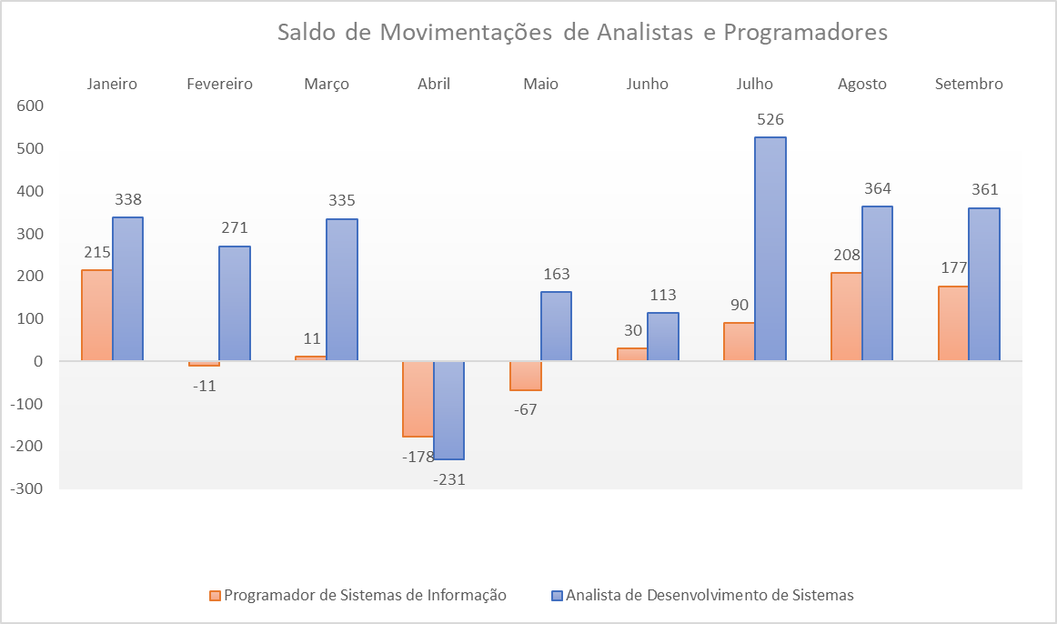
Figura 1 – Gráfico do número de movimentações (admissões menos desligamentos) por categoria profissional mensal
Fonte: Elaboração própria com dados do Novo Caged.

A intenção deste estudo era verificar se a média salarial das categorias sofreu alteração em virtude da pandemia, como verificado na média nacional. À primeira vista, como pode ser verificado no gráfico da figura 2 abaixo, não é possível verificar uma queda salarial.
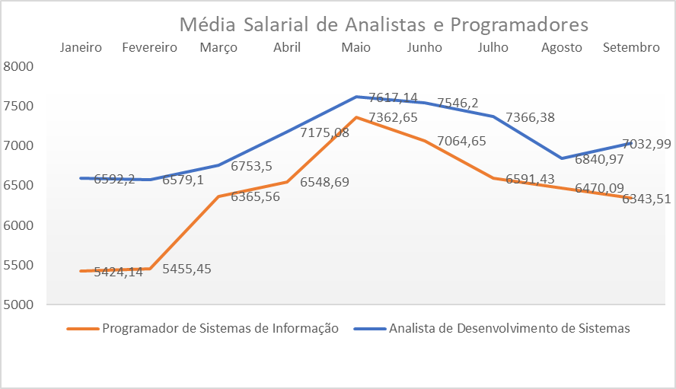
Figura 2 – Média Salarial de Admissão de Analistas e Programadores em 2020
Fonte: Elaboração própria utilizando dados do Novo Caged

Para poder verificar se houve variação estatisticamente significativa nos salários, utilizaram-se métodos estatísticos. Como os dados não apresentavam distribuição normal, foi utilizado o teste não paramétrico de Mann-Whitney para determinar se a diferença das medianas dos salários dos períodos pré-pandemia e pós-pandemia são estatisticamente significativas. Em ambos os casos, como podemos verificar na tabela 1, o nível de significância foi menor do que 0,05, o que indica que deve ser rejeitada a hipótese nula, e é possível concluir que a diferença entre os salários pré-pandemia e pós-pandemia é estatisticamente significativa.

Tabela 1: Resultados do Teste de Mann-Whitney
Categoria | Valor de W |  | p-valor
Analista de Desenvolvimento de Sistemas |  | 4685228 |  | 8.202e-05
Programador de Sistemas de Informação |  | 442858 |  | 2.276e-10
Fonte: Elaboração própria.

Na tabela 2 abaixo, podemos verificar as medianas salariais das categorias no período pré-pandemia e pós-pandemia.

Tabela 2: Medianas salariais
Categoria | Pré-pandemia |  | Pós-pandemia
Categoria | Mediana | Intervalo interquartil | Mediana | Intervalo interquartil
Analista de Desenvolvimento de Sistemas | 6.000,00 | 4.769,00 | 6.500,00 | 4.970,00
Programador de Sistemas de Informação | 4.816,00 | 4.970,00 | 6.000,00 | 5.500,00
Fonte: Elaboração própria.

Nas figuras 3 e 4 o histograma dos salários das duas categorias, nas quais é possível perceber o acréscimo dos salários.

Figura 3 – Histograma dos salários dos analistas de sistemas
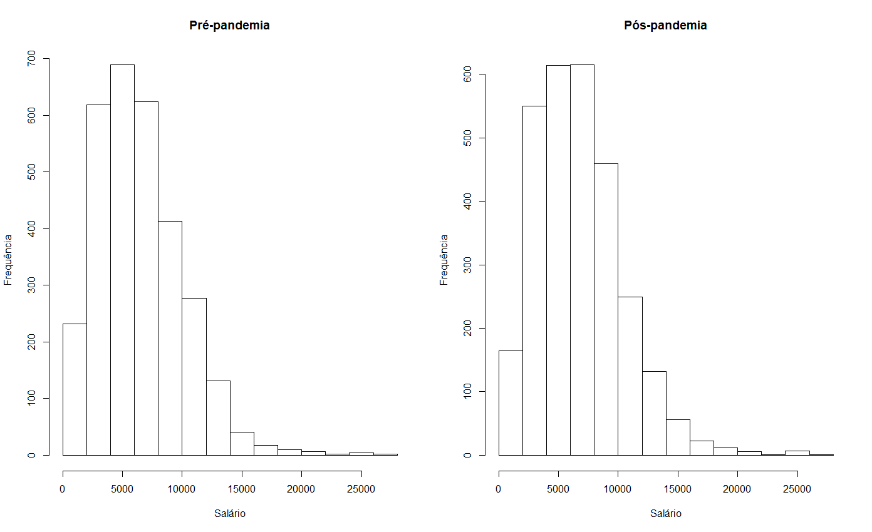
Fonte: elaboração própria
Figura 4 – Histograma dos salários dos programadores
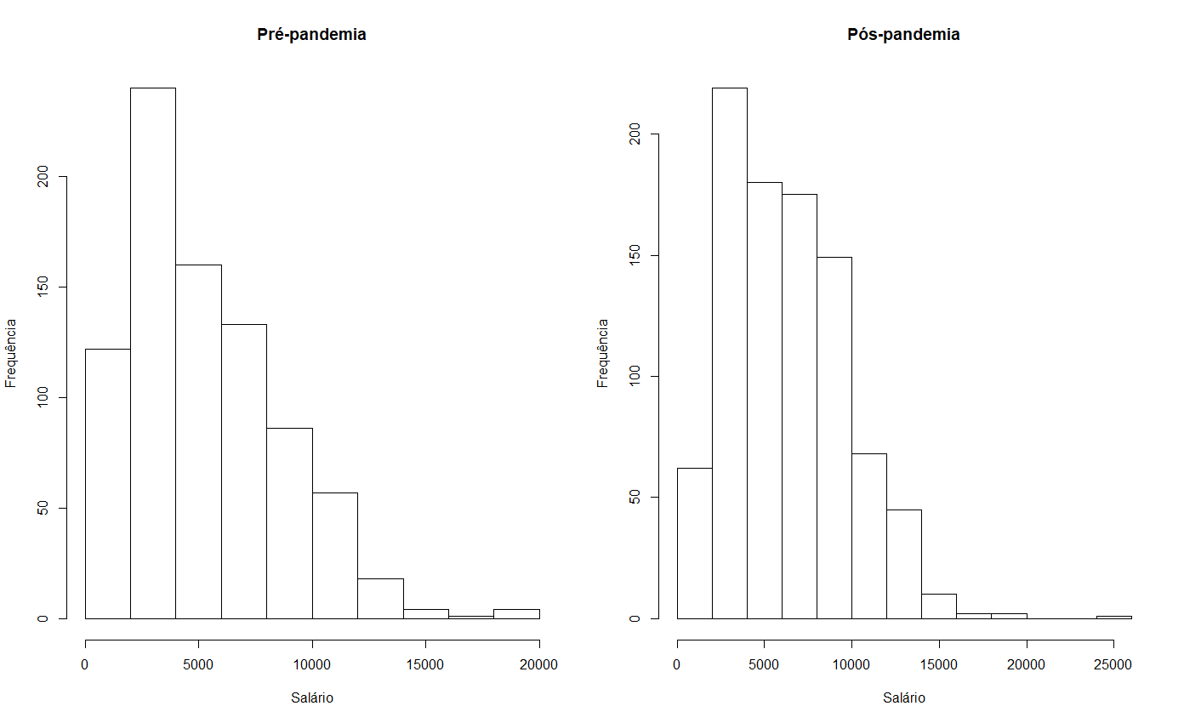
Fonte: Elaboração Própria
Tendo observado que os valores salariais pós-pandemia sofreram elevação, partiu-se para a elaboração do modelo de regressão linear múltipla para estimar o valor do salário dos Analistas de Desenvolvimento de Sistemas no período pós-pandemia, procurando identificar quais os fatores mais significativos na sua formação. Foram consideradas as variáveis independentes: idade, grau de instrução, sexo, raça/cor, horas contratuais, tamanho do estabelecimento em janeiro, primeiro emprego e tipo de deficiência.
Os modelos gerados considerando a variável salário sem nenhuma transformação não atenderam aos requisitos do modelo de regressão linear, que são a normalidade dos resíduos, a independência e a homocedasticidade ou linearidade, motivo pelo qual o modelo de regressão linear múltipla utilizou a aplicação de transformação na variável explicativa salário, com o objetivo de linearizar o modelo.
Mesmo com a utilização da transformação, inicialmente o modelo desenvolvido para os Analistas de Desenvolvimento de Sistemas não apresentou normalidade, o que fez com que se retira alguns outliers do cálculo do modelo. Na figura 5 abaixo podemos ver os gráficos da Normal QQ PLot antes e depois da retirada dos outliers.
Figura 5: Normal QQ Plot antes e depois da retirada dos outliers
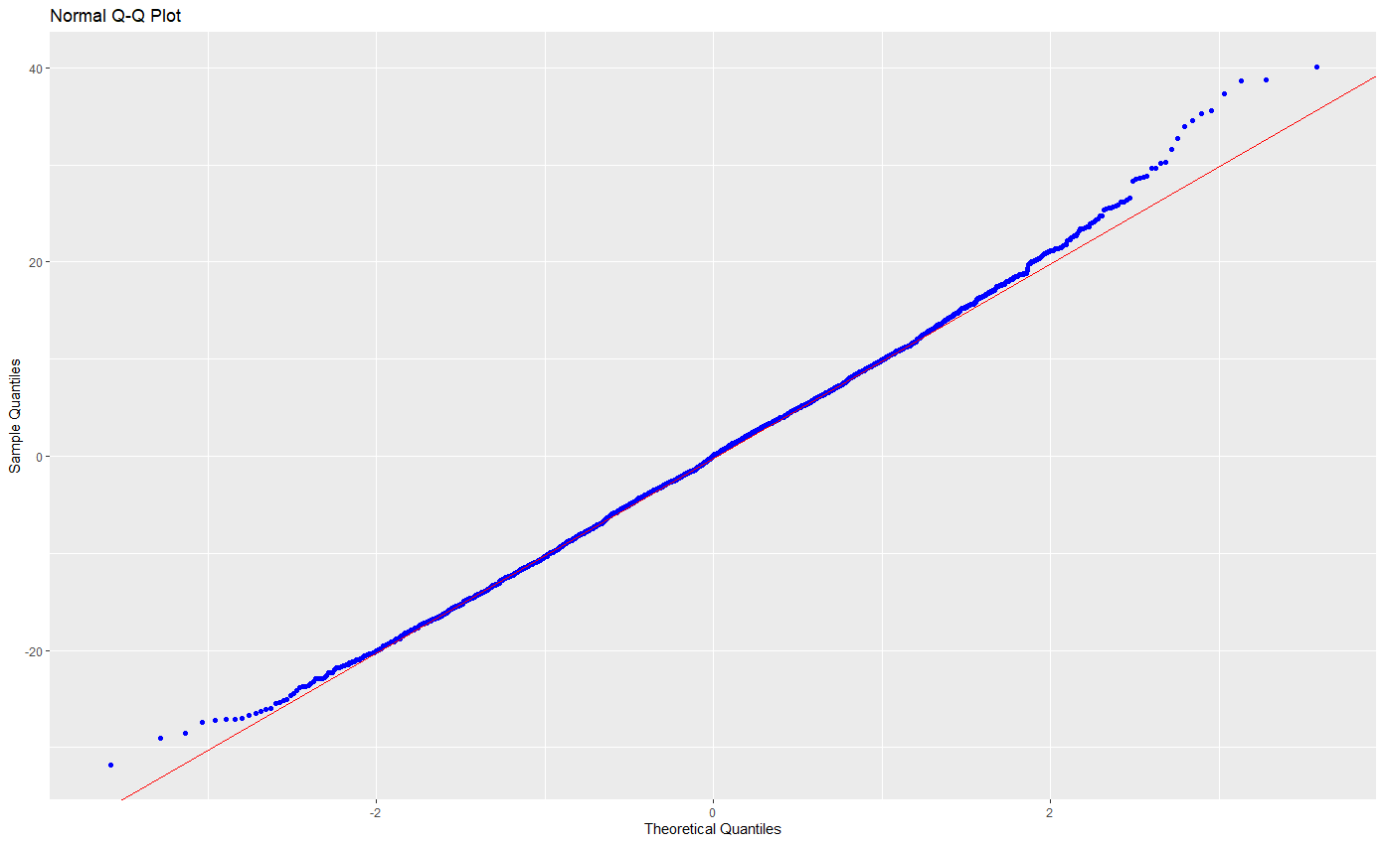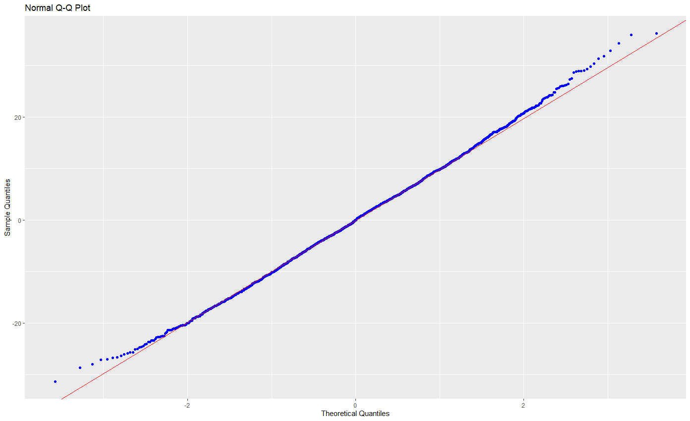
Fonte: Elaboração Própria
Nos histogramas da nossa variável dependente apresentados na figura 6 abaixo, apesar da alteração ser mínima, pode-se notar que os outliers retirados eram os de mais altos salários.
Figura 6: Histograma da transformada dos salários antes e depois da retirada dos outliers
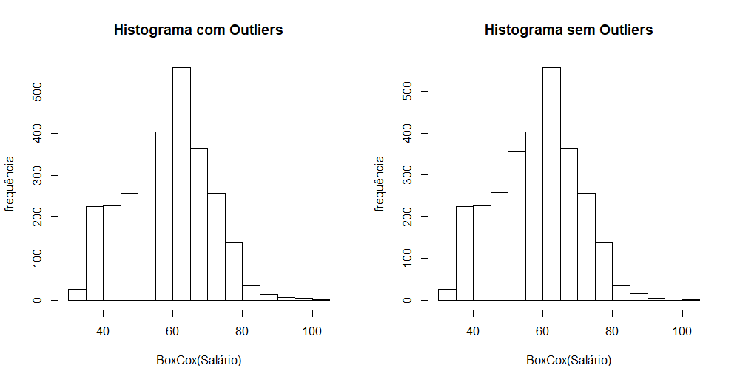
Fonte: Elaboração Própria
Na tabela 3 abaixo podemos ver os coeficientes do modelo de regressão linear múltipla que foi desenvolvido para explicar a variação dos salários de Analista de Desenvolvimento de Sistemas no período pós-pandemia.

Tabela 3: Coeficientes do Modelo para Analista de Desenvolvimento de Sistemas.
Regressão Linear – Variável dependente: Box-Cox (salário, lambda)
Variável | Coeficientes | Intervalo de confiança | p-valor
(Intercepto) | 23.89 | 13.94 – 33.83 | <0.001
grau de instrução [Médio Completo] | -0.75 | -8.37 – 6.88 | 0.848
grau de instrução [Superior Incompleto] | 0.83 | -6.72 – 8.38 | 0.829
grau de instrução [Superior Completo] | 6.28 | -1.25 – 13.80 | 0.102
grau de instrução [Pós-Graduação completa] | 9.01 | 1.40 – 16.62 | 0.020
grau de instrução [Mestrado] | 10.22 | 2.03 – 18.41 | 0.014
grau de instrução [Doutorado] | 12.79 | 1.75 – 23.83 | 0.023
idade | 0.33 | 0.28 – 0.38 | <0.001
horas contratuais | 0.39 | 0.23 – 0.54 | <0.001
sexo [feminino] | -3.86 | -4.80 – -2.93 | <0.001
tipo de deficiência [Física] | -13.54 | -25.01 – -2.07 | 0.021
tipo de deficiência [Auditiva] | -17.47 | -37.31 – 2.37 | 0.084
tipo de deficiência [Intelectual (Mental)] | -16.37 | -36.21 – 3.48 | 0.106
tipo de deficiência [Reabilitado] | 12.73 | -1.32 – 26.78 | 0.076
tamanho estabelecimento [50 a 99 vínc.] | -1.05 | -2.45 – 0.35 | 0.141
tamanho estabelecimento [100 a 249 vínc.] | 4.31 | 2.93 – 5.70 | <0.001
tamanho estabelecimento [250 a 499 vínc.] | 3.19 | 1.77 – 4.62 | <0.001
tamanho estabelecimento [500 a 999 vínc.] | 6.18 | 4.61 – 7.75 | <0.001
tamanho estabelecimento [1000 ou mais vínc.] | 6.85 | 5.60 – 8.10 | <0.001
primeiro emprego | -3.10 | -4.97 – -1.23 | 0.001
Observações | 2868
R² / R² ajustado | 0.274 / 0.269
λ | 0,35
Fonte: Elaboração Própria

Na tabela 4 abaixo estão os testes que foram feitos para verificar se o modelo atende às premissas da regressão linear. Pode-se verificar que todas foram atendidas.

Tabela 4: Testes das premissas do modelo de regressão linear
Premissa | Teste | Estatística | p-valor
Normalidade dos resíduos | Shapiro-Wilk | 0,998910 | 0,06682
Independência nos resíduos | Durbin-Watson | 1,995943 | 0,85
Resíduos homoscedásticos | Breusch–Pagan | 0,601910 | 0,43785
Fonte: Elaboração Própria

Apesar de atender a todas as premissas, o modelo explica a variação de apenas 26,9% dos casos. Contudo, pode-se perceber que para os analistas de desenvolvimento de sistemas é significativo no valor do salário a realização de uma pós-graduação, mestrado ou doutorado. Pode-se perceber ainda que mulheres recebem menos do que os homens.
Durante a elaboração do modelo, entretanto, a variável raça/cor foi retirada, pois não tinha sequer significância para compor o modelo.
A variável idade é significativa, mas pode estar compondo o modelo pela falta de outras variáveis que possam indicar a experiência do trabalhador contratado, ou mesmo outras formações além da formação acadêmica, como por exemplo certificações de programas de formação das empresas de software e hardware, bastante comuns no mercado de TI.
Para o modelo de regressão linear múltipla tendo como a variável dependente os salários dos programadores de sistemas de informação, procedeu-se com a mesma metodologia aplicada aos analistas de desenvolvimento de sistemas. Assim como no caso dos analistas, os primeiros modelos não atenderam às premissas, o que fez como que fosse adotada a mesma transformação para os salários dos programadores.
Diferentemente dos analistas, no caso dos programadores não foi necessário recorrer a retirada dos outliers para que o modelo de regressão linear múltipla antedesse às premissas. Pode-se perceber pelo gráfico que ainda existem outliers, mesmo assim os testes verificaram a normalidade dos resíduos.

Figura 7: Normal QQ Plot dos resíduos do modelo dos programadores
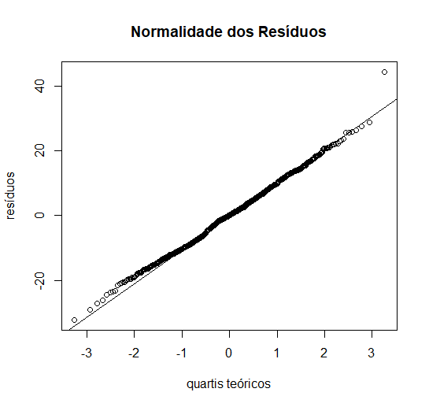
Fonte: Elaboração Própria

Na tabela 5 abaixo, estão apresentados os coeficientes encontrados no modelo de regressão linear múltipla elaborado para os salários dos programadores de sistemas de informação.

Tabela 5: Coeficientes do modelo para Programador de Sistemas de Informação
Regressão Linear – Variável dependente: Box-Cox (salário, lambda)
Variável |  | Coeficientes | Intervalo de confiança | p-valor
(Intercepto) |  | -4.78 | -28.47 – 18.91 | 0.692
idade |  | 0.47 | 0.38 – 0.56 | <0.001
horas contratuais |  | 1.14 | 0.83 – 1.44 | <0.001
grau de instrução [Médio Completo] |  | -6.70 | -26.66 – 13.26 | 0.510
grau de instrução [Superior Incompleto] |  | -5.82 | -25.77 – 14.13 | 0.567
grau de instrução [Superior Completo] |  | -1.70 | -21.58 – 18.18 | 0.867
grau de instrução [Pós-Graduação completa] |  | 3.89 | -16.15 – 23.93 | 0.703
grau de instrução [Mestrado] |  | 4.33 | -16.90 – 25.56 | 0.689
grau de instrução [Doutorado] |  | 4.70 | -17.40 – 26.80 | 0.677
raça/cor [Preta] |  | -1.55 | -4.73 – 1.63 | 0.339
raça/cor [Parda] |  | 0.43 | -1.26 – 2.12 | 0.616
raça/cor [Amarela] |  | -0.80 | -5.14 – 3.54 | 0.717
raça/cor [Indígena] |  | -4.46 | -13.44 – 4.52 | 0.330
raça/cor [Não informada] |  | 3.59 | 1.53 – 5.66 | 0.001
sexo [feminino] |  | -4.25 | -6.09 – -2.41 | <0.001
tamanho estabelecimento [50 a 99 vínc.] |  | 3.23 | 0.72 – 5.73 | 0.012
tamanho estabelecimento [100 a 249 vínc.] |  | 1.35 | -1.05 – 3.75 | 0.271
tamanho estabelecimento [250 a 499 vínc.] |  | 9.73 | 7.42 – 12.03 | <0.001
tamanho estabelecimento [500 a 999 vínc.] |  | 3.91 | 0.58 – 7.24 | 0.021
tamanho estabelecimento [1000 ou mais vínc.] |  | 6.23 | 4.01 – 8.46 | <0.001
primeiro emprego |  | -2.49 | -5.77 – 0.79 | 0.136
tipo de deficiência [Física] |  | -15.79 | -27.33 – -4.25 | 0.007
tipo de deficiência [Auditiva] |  | -15.11 | -35.16 – 4.93 | 0.139
tipo de deficiência [Múltipla] |  | -7.66 | -27.50 – 12.19 | 0.449
Observações | 913
R² / R² ajustado | 0.319 / 0.302
λ | 0,35
Fonte: Elaboração Própria

O modelo atendeu todas as premissas como se pode ver pelos resultados dos testes aplicados que se encontram detalhados na tabela 6.

Tabela 6: Testes das premissas do modelo de regressão linear de Programador
Requisito | Teste | Estatística | p-valor
Normalidade dos resíduos | Shapiro-Wilk | 0,99705 | 0,0918
Independência nos resíduos | Durbin-Watson | 2,025989 | 0,702
Resíduos homoscedásticos | Breusch–Pagan | 0,3980884 | 0,52808
Fonte: Elaboração Própria
O modelo apresentado para os programadores explica 30,2% da variação salarial da categoria. Apesar de explicar uma quantidade maior da variação salarial do que o modelo dos analistas, as variáveis utilizadas em sua maioria não apresentam uma significância estatística.
O grau de instrução, apesar de apresentar variação entre os diferentes níveis, mostrando que, quanto maior o grau de instrução maior o salário, os coeficientes não possuem significância.
Para os programadores, a raça/cor possui correlação suficiente com o salário para fazer parte do nosso modelo, porém a significância não está dentro do nível de confiança estabelecido.
Duas variáveis apresentam significância, o sexo e a idade. Novamente percebe-se que as mulheres ganham menos do que os homens, deixando claro a diferença salarial em relação aos gêneros. Já a idade, assim como no caso do analistas de sistemas, merece um estudo mais detalhado, pois em virtude de não termos na pesquisa dados sobre o tempo de experiência anterior dos admitidos, assim como, dados sobre sua formação não acadêmica, não temos como afirmar que seja somente a idade o fator que realmente interfere no aumento salarial, apesar de no modelo apresentado ser uma variável significativa.

5 Conclusão
Respondendo a primeira pergunta de pesquisa, pudemos perceber que o mercado de desenvolvimento de sistemas no município de São Paulo está em franca expansão como divulgado pela imprensa, e a aplicação do teste não paramétrico de Mann-Whitney revelou que houve uma alteração positiva do nível salarial das categorias pesquisadas de Analista de desenvolvimento de sistemas e Programador de sistemas de informação no mercado de TI no município de São Paulo, diferentemente do que foi apontado pelo IBGE, para o acumulado de todas as categorias, onde os salários tiveram uma queda de 1,73%, o que responde a nossa segunda pergunta.
Os modelos de regressão linear múltipla, utilizados para responder as demais perguntas de pesquisa, apontaram que para as duas categorias analisadas a diferença salarial em relação ao gênero é uma realidade. Quanto à raça/cor, para a categoria de analistas de sistemas não foi encontrada correlação no modelo e para a categoria de programadores, a correlação apesar de existente não possuía significância estatística para o município de São Paulo.
Para estudos futuros, seria interessante pesquisar a participação da mulher tanto no mercado de TI como nas faculdades de tecnologia, procurando verificar se as oportunidades e mercado estão se abrindo ao longo do tempo para a equidade de gênero.
Para a questão racial, seria interessante aprofundar estudos no sentido de verificar se as ações afirmativas para acesso às universidades são fatores preponderantes para a diminuição da significância da raça nos salários, o que poderia demonstrar uma efetividade destas medidas.
Para finalizar, dentre os achados, nas duas categorias, destacou-se a idade, que apresentou significância e variação positiva, demonstrando um aumento salarial com o passar dos anos. Este achado, na verdade, demonstra uma necessidade de em trabalhos futuros envolver um rol de variáveis que possam indicar o grau de qualificação e experiência do indivíduo pesquisado, além de sua formação acadêmica.

Referências
EXTRA. Crise amplia mercado de tecnologia da informação, onde faltam candidatos. Rio de Janeiro, 2020. Disponível em: <https://extra.globo.com/economia/emprego/crise-amplia-mercado-de-tecnologia-da-informacao-onde-faltam-candidatos-rv1-1-24705090.html>. Acesso em 22 nov. 2020.
INEP - Instituto Nacional de Estudos e Pesquisas Educacionais Anísio Teixeira. Resumo Técnico: Censo da Educação Superior 2016. Brasília, 2018. Disponível em: < http://download.inep.gov.br/educacao_superior/censo_superior/resumo_tecnico/resumo_tecnico_censo_da_educacao_superior_2016.pdf>. Acesso em 22 nov. 2020.
INSPER (Brasil). Vieses inconscientes, equidade de gênero e o mundo corporativo: lições da oficina "vieses inconscientes". 2016. Elaborado por Insper; Movimento Mulher 360; ONU Mulheres; PwC Brasil. Disponível em: < https://movimentomulher360.com.br/wp-content/uploads/2016/12/Vieses_inconscientes_16_digital.pdf>. Acesso em: 22 nov. 2020.
INSTITUTO ETHOS. Perfil social, racial e de gênero das 500 maiores empresas do Brasil e suas ações afirmativas. São Paulo, 2016. Disponível em: <http://www.onumulheres.org.br/wpcontent/uploads/2016/04/Perfil_social_racial_genero_500empresas.pdf>. Acesso em: 22 nov. 2020.
LANE, David M. Online Statistics Education: A Multimedia Course of Study. Rice University, 2013. Disponível em < http://onlinestatbook.com/> Acesso em 20 nov. 2020.
MINISTÉRIO DA ECONOMIA. Secretária Especial de Previdência e Trabalho. Estatísticas Mensais do Emprego Formal – Novo CAGED. Brasília, 2020. Disponível em: < http://pdet.mte.gov.br/images/Novo_CAGED/Set2020/2-apresentacao.pdf>. Acesso em 22 nov. 2020.
SOARES, Thereza Amélia. Mulheres em ciência e tecnologia: ascensão limitada. Quím. Nova, São Paulo, v. 24, n. 2, p. 281-285, Abr. 2001. Disponível em: < https://www.scielo.br/pdf/qn/v24n2/4292.pdf>. Acesso em 22 nov. 2020.
TIINSIDE. Três das cinco vagas de emprego em crescimento no Brasil estão no setor de tecnologia, diz Linkedin. São Paulo, 2020. Disponível em: <https://tiinside.com.br/30/10/2020/tres-das-cinco-vagas-de-emprego-em-crescimento-no-brasil-estao-no-setor-de-tecnologia-diz-linkedin/>. Acesso em 22 nov. 2020.
UOL – Universo Online S/A. Emprego em alta para "devs". São Paulo, 2020. Disponível em: <https://economia.uol.com.br/reportagens-especiais/mercado-de-trabalho-busca-desenvolvedores-ti>. São Paulo, 2020. Acesso em 22 nov. 2020.
WICKHAM, Hadley. Tidy Data. Journal of Statistical Software 59 (10). Foundation for Open Access Statistics: 1–23, 2014. Disponível em < https://www.jstatsoft.org/v059/i10> Acesso em 20 nov. 2020.
ZAULI, A., et al. Reflexos sobre diversidade e gênero, Brasília: Câmara dos Deputados, Edições Câmara, 2015. Disponível em: <https://livraria.camara.leg.br/reflexoes-sobre-diversidade-e-genero> . Acesso em: 22 nov. 2020.

